石嘴山市第三中学2018届高三12月月考
化 学 试 题

相对原子质量 H—1 Al—27 Cu—64 O—16 N—14 Cl—35.5

一、选择题：（本题共17小题，每小题3分，只有一项符合题目要求。）
1、化学是与社会、环境等密切相关。下列有关说法中正确的是( )
A. “光化学烟雾”、“臭氧空洞”的形成都与氮氧化合物有关
B.人造纤维、合成橡胶和光导纤维都属于有机高分子化合物
C.LED光源中的氮化镓(GaN)熔点为1700℃,属分子晶体
D.甲型H1N1流感病毒的蛋白质由C、H、O三种元素组成
2、2010年2月19日IUPAC(国际纯粹与应用化学联合会)宣布，第112号化学元素正式名称为“Copernicium”，元素符号为“Cn”，以纪念著名天文学家哥白尼，该元素的一种核素含有的中子数为165。下列关于Cn说法不正确的是( )
A．Cn是金属元素 B．Cn是过渡元素
C．Cn原子的最外电子层为Q层 D．Cn元素的相对原子质量为277
3、清代赵学敏《本草纲目拾遗》中关于“鼻冲水”的记载明确指出：“鼻冲水，出西洋，……贮以玻璃瓶，紧塞其口，勿使泄气，则药力不减……惟以此水瓶口对鼻吸其气，即遍身麻颤出汗而愈。虚弱者忌之。宜外用，勿服。”这里的“鼻冲水”是稀硫酸、氢氟酸溶液、氨水、醋酸溶液中的一种。下列有关“鼻冲水”的推断正确的是( )
A.“鼻冲水”滴入酚酞溶液中，溶液不变色 B.“鼻冲水”中含有5种粒子
C.“鼻冲水”是弱电解质 D.“鼻冲水”不能使二氧化硅溶解
4、用N_{A}表示阿伏加德罗常数的值,下列说法正确的是( )
A. 在密闭容器中充入1.5molH₂和0.5 molN₂,充分反应后可得到NH₃的分子数为N_{A}
B. 常温常压下,Na₂O₂与足量H₂O反应,生成4.48LO₂,转移电子的数目为0.2N_{A}
C. 在1L0.1mol/L的硫化钠溶液中,阴离子总数大于0.1N_{A}
D.电解精炼铜的过程中,电路中每通过N_{A}个电子,阳极溶解铜32g

5、常温下,下列各组离子或分子组能大量共存且满足相应要求的是( )
选项 | 离子 | 要求
A | K⁺、AlO₂－、Cl－、MnO₄－ | C(K⁺) < C(Cl－)
B | Fe³⁺、NO₃－、I－、HCO₃－ | 逐滴加入盐酸立即有气体产生
C | NH₄⁺、Al³⁺、SO₄^{2－}、H⁺ | 逐滴加入NaOH溶液立即有气体产生
D | Na⁺、Cu²⁺、Cl－、SO₄^{2－} | 逐滴加氨水先有沉淀产生,后沉淀消失
6、下列有关离子方程式正确的是( )
A.将氟气通入水中:F₂+H₂O==H⁺+F⁺+HFO
B.将磁性氧化铁溶于盐酸:Fe₃O₄+8H⁺==2Fe³⁺+Fe²⁺+4H₂O
C.硝酸银溶液中滴加过量氨水:Ag⁺+NH₃·H₂O==AgOH ↓+NH₄⁺
D.往KAl(SO₄)₂溶液中滴入Ba(OH)₂溶液至沉淀的物质的量最大Al³⁺+2SO₄²⁻+2Ba²⁺+4OH⁻==AlO₂⁻+2BaSO₄↓+2H₂O
7、如图R、W、X、Y、Z为五种物质，若箭头表示能一步转化的常见反应，则其中常温下能实现图示转化关系的是（ ）
选项 | R | W | X | Y | Z | 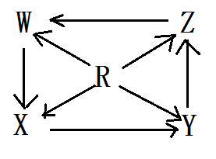
A | Si | SiO₂ | H₂SiO₂ | Na₂SiO₂ | SiCl₄
B | Na | Na₂O | Na₂O₂ | Na₂CO₃ | NaOH
C | Fe | Fe（OH）₂ | FeCl₂ | FeCl₃ | Fe（NO₃）₃
D | Al | NaAlO₂ | Al₂(SO₄)₃ | AlCl₃ | Al（NO₃）₃
8、利用如图所示装置进行下列实验,实验现象与结论均正确的是( ) 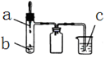
 | a | b | c | 实验现象 | 实验结论
A | 浓氨水 | 碱石灰 | FeCl₂溶液 | 产生白色沉淀,迅速变为灰绿色,最后变为红褐色 | 氨气具有氧化性
B | 稀硫酸 | FeS | AgCl悬浊液 | 悬浊液由白色变为黑色 | Ksp(AgCl)>Ksp(FeS)
C | 浓硝酸 | 铜 | BaSO₃悬浊液 | 悬浊液变澄清 | +4价硫具有还原性
D | 浓盐酸 | KMnO₄ | 紫色石蕊试液 | 溶液先变红后褪色 | Cl₂有酸性和漂白性
9、用下列实验装置进行相应实验,能达到实验目的的是( )
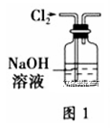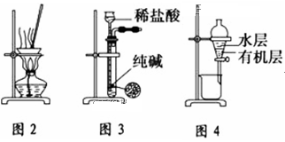
A.用图1所示装置除去Cl₂中含有的少量HCl
B.用图2所尔装置蒸干NH₄Cl饱和溶液制备NH₄Cl晶体.
C.用图3所示装置取少量纯净的CO₂气体
D.用图4所示装置分离CCl₄萃取碘水后已分层的有机层和水层
10、某酸性废水可能含有Fe²⁺、Fe³⁺、Al³⁺、Mg²⁺、Na⁺、K⁺、CO₃²⁻、SO₄²⁻。取废水样品分别进行如图所示①~④四个实验。下列推断正确的是( )
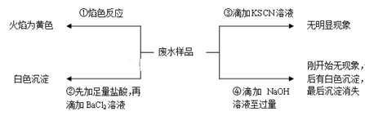
A.废水含有Na⁺,不含K⁺ B.废水含有SO₄²⁻和CO₃²⁻
C.废水不含Fe³⁺,可能含Fe²⁺ D.废水一定含有Na⁺、Al³⁺、SO₄²⁻
11、LiAlH是重要的储氢材料,其组成类似于Na₃AlF₆,常见的供氢原理如下面两个方程式所示:①,②.下列说法正确的是( )
A.若反应①中生成3.36氢气,则一定有2.7g铝生成
B. 生成等质量的氢气,反应①、②转移电子数之比为4:3
C. 氢化锂也是一种储氢材料,供氢原理为
D.是共价化合物,是离子化合物
12、短周期主族元素,、、、的原子序数依次增大。四种元素形成的单质依次为、、、时;、、是这些元素组成的二元化合物,其中为形成酸雨的主要物质之一；25℃,
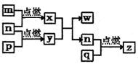
0.01mol/L W溶液中,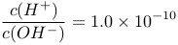。上述物质的转化关系如图所示。下列说法正确的是( )
A.原子半径的大小:
B.氢化物的沸点:
C.的电子式为: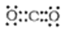 D.、含有的化学键类型完全相同
13、铁氧体(Fe₃O₄)法是处理含铬废水的常用方法,其原理是:用FeSO₄把废水中Cr₂O₇²⁻还原为Cr³⁺,并通过调节废水的PH,使生成物组成符合类似于铁氧体(Fe₃O₄或Fe₂O₃·FeO)的复合氧化物().处理含1mol Cr₂O₇²⁻废水至少需要加入molFeSO₄·7H₂O。下列结论正确的是( )
A.x=0.5,a=10 B. x=1,a=5 C. x=2,a=10 D. x=0.5,a=8
14、下列实验设计能够成功的是( )
A.检验亚硫酸钠试样是否变质:试样白色沉淀沉淀不溶
B.从氧化铝、二氧化硅混合物中提取氧化铝:氧化铝(二氧化硅)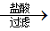铝离子溶液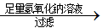氢氧化铝氧化铝
C.除去氯化钠晶体中少量硝酸钾:试样再重结晶
D.从含有Ca²⁺、SO₄²的粗盐中提取NaCl:粗盐水滤液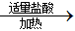氯化钠溶液
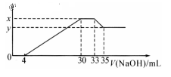
15、在200mL含Mg²⁺、Al³⁺、NH₄⁺、H⁺、Cl⁻等离子的溶液中,逐滴加入5mol/L的氢氧化钠溶液,所加氢氧化钠溶液的体积(mL)与产生沉淀的物质的量(mol)的关系如下图所示。下列叙述错误的是( )
A.与的差值为0.01mol
B.原溶液中C(Cl⁻)=0. 85mol/L
C. 原溶液的C(H⁺)=0.1mol/L
D.原溶液中n(Mg²⁺)：n(Al³⁺)=5：1
16、A、B、C、D、E五种短周期元素,其中A是地壳中含量最多的元素;C元素的单质存在于火山喷发口附近或地壳的岩层里;E原子的电子总数等于其电子层数的3倍;D的一种原子核中没有中子; A、B、C三种元素的族序数之和为16。下列说法错误的是( )
A.D与E可形成既含极性键又含非极性键的分子
B. B、C、E三种元素的最高价氧化物对应的水化物中,B的酸性最弱
C. B的最高价氧化物为酸性氧化物,不能与任何酸反应
D.A、C、D中两种或三种元素形成的钠盐溶液可显酸性、中性或碱性
17、向27.2gCu和Cu₂O的混合物中加入某浓度的稀硝酸0.5,固体物质完全反应,生成NO和Cu(NO₃)₂。在所得溶液中加入1.0mol/L的NaOH溶液1.0,此时溶液呈中性,金属离子已完全沉淀,沉淀质量为39.2g。下列有关说法不正确的是( )
A.Cu和Cu₂O的物质的量之比为2:1 B.硝酸的物质的量浓度为2.6mol/L
C.产生的NO在标准状况下的体积为4.48 D.Cu、Cu₂O与硝酸反应后剩余HNO₃为0.2mol
二、填空题（共69分）
18、(6分) （1）W和焦炭在高温下发生反应，所制得的半导体材料应用广泛．请写出该反应的化学方程式： .
（2）若取两支试管分别加入少量X溶液，往一支试管中滴入KSCN溶液，无明显现象．
往另一支试管中加入足量氯水，再加入适量CCl₄，振荡，静置，下层溶液呈紫红色；往上层溶液中滴入KSCN溶液，溶液呈红色．
- X溶液中所含金属阳离子为 ．
② 上述实验中，X与足量氯水反应的离子方程式为： ．
（3）若Z是产生光化学烟雾主要气体之一，其溶于水能生成一种一元强酸．
①请写出Z溶于水的化学方程式： ．
②该气体Z可用氢氧化钠溶液来处理，请写出该反应的离子方程式： ．
（4）管道工人曾经用浓氨水检验氯气管道是否漏气，如果管道某处漏气，会出现白烟现象，写出对应的化学方程式 ．
19、(10分)已知①～⑩号元素在周期表中的位置如图。试回答下列问题：
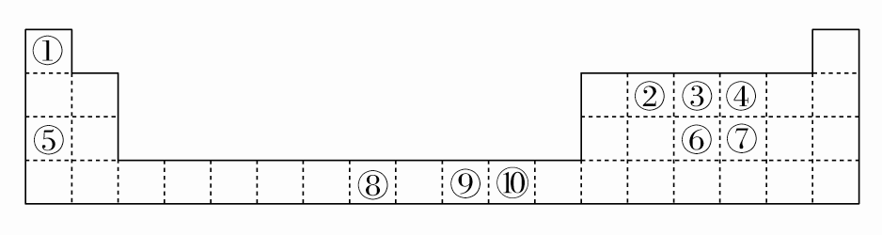
(1)上述元素中属于d区的有：________(填编号)。
(2)②、③、④三种元素的第一电离能由大到小的顺序为_______________(用元素符号表示)。
(3)写出由①、④两种元素组成的原子个数比为1：1的分子的电子式：_____________________。
(4)⑧号元素在元素周期表中的位置是___________，⑩号原子处于基态时核外电子排布式为__________________，已知元素⑩和⑦的电负性分别为1.9和2.5，则⑩与⑦形成的化合物属于________(填“离子”或“共价”)化合物。
(5)③号元素原子与①号元素原子形成的原子个数比为1∶3的分子X的空间构型为________，X在①与④形成的化合物Y中的溶解度很大，其主要原因是_____________________，X分子中中心原子为________杂化，X分子与⑩号元素对应的二价阳离子形成的配离子的化学式为______________。
20、（5分）某溶液中仅含有下表中的一些离子（不考虑水的电离和离子的水解）
阳离子 | Na⁺ Mg²⁺ Fe²⁺ Al³⁺ Fe³⁺
阴离子 | OH﹣ Cl﹣ CO₃^{2﹣} NO₃﹣ SO₄^{2﹣}
为鉴定这些离子，取少量溶液加入稀HCl，有无色气体生成．该气体遇空气变为红棕色，且溶液中阴离子的种类不变；
（1）通过分析该实验，能确定溶液中一定存在的离子是 ．一定不存在的离子是 ．
（2）写出实验中发生的离子方程式 ．
（3）通过对实验的分析，尚不能确定溶液中是否存在的阴离子是 ，如何进一步鉴别该离子是否存在 ．
21、（9分）黄铁矿既是硫矿又是铁矿，因其呈黄色俗称“愚人金”，是重要的工业原料．工业煅烧过程中常产生废渣，废渣成分主要含铁的几种氧化物和二氧化硅等，利用该废渣可以制备高效净水剂聚合硫酸铁，工艺流程如图：
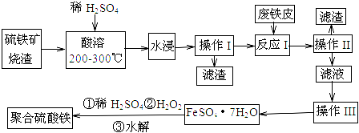
（1）检验“酸溶”后的溶液中含有Fe²⁺，试剂是 ．
（2）硫铁矿烧渣在“酸溶”前要粉碎的主要目的是 ．
（3）“操作Ⅲ”系统操作名称依次为 、 、过滤和洗涤．
（4） 加入适量H₂O₂的目的是氧化Fe²⁺，写出H₂O₂氧化Fe²⁺的离子方程式： ．
II.【测定 含量】
（1）称取上述样品 10.0g，溶于适量的稀硫酸中，配成 100mL 溶液，需要的仪器除天平、胶头滴管、 烧杯、量筒外，还需要的仪器有（填仪器名称）_______、________。
（2）准确量取 25mL 该液体于锥形瓶中，用 0.1000mol/L 标准溶液滴定，则滴定终点的判断方法是______________________________________________。
（3）若定容时俯视读数，则测量结果会____________(填“偏大”或“偏小”“无影响”)。
22、（12分）（I）SO₂气体为无色气体，有强烈刺激性气味，大气主要污染物之一，具有一定的还原性，探究SO₂气体还原Fe³⁺、I₂，可以使用的药品和装置如下图所示：
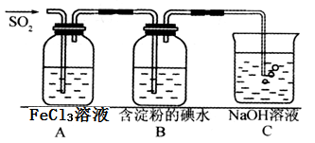
（1）若要从FeCl₃溶液中提取晶体，在必须进行的实验操作步骤中，没有用到的玻璃仪器有________________（填字母）。
a.酒精灯 b.烧瓶 c.漏斗 d.烧杯 e.玻璃棒
（2） 装置A中的现象是__________________________，写出B中发生反应的离子
方程式：______________________________。
（3）在上述装置中通入过量的SO₂，为了验证A中SO₂与Fe³⁺发生了氧化还原反应，取A中的溶液，分成两份，并设计了如下试验
方案①：向第一份溶液中加入少量酸性KMnO₄溶液，紫红色褪去。
方案②：向第二份溶液中加入KSCN溶液，不变红，再加入新制的氯水，溶液变红。
上述方案中不合理的是_______________（填序号）。
（Ⅱ）SO₂溶于水生成亚硫酸，亚硫酸的酸性强于次氯酸。选择下面的装置和药品来探究亚硫酸与次氯酸的酸性强弱。
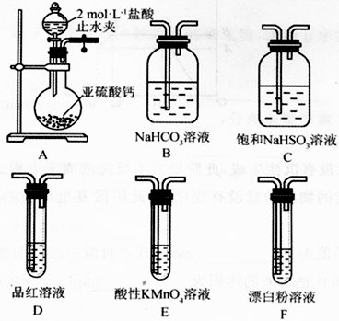
（4）装置正确的连接顺序为A、__________、D、F，其中装置B的作用是______ ___。证明亚硫酸的酸性强于次氯酸的现象为_________________________。
（Ⅲ）某同学对SO₂与漂粉精的反应进行了实验探究。
操作 | 现象
取4 g漂粉精固体，加入100 mL水 | 部分固体溶解，溶液略有颜色
过滤，测漂粉精溶液的pH | pH试纸先变蓝（约为12），后褪色
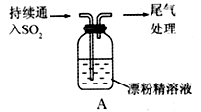 | ①溶液出现浑浊，并变为黄绿色  ②稍后，产生大量白色沉淀，黄绿色褪去
（5）C1₂和Ca(OH)₂反应制取漂粉精的化学方程式是__________________________________。
（6）pH试纸颜色的变化说明漂粉精溶液具有的性质是________________________________。
（7）现象①中溶液变为黄绿色的可能原因：随溶液酸性的增强，漂粉精的有效成分ClO⁻和Cl⁻发生反应。写出漂粉精在酸性条件下发生反应的离子方程式：_______________________。
23、（9分）氮化镁（Mg₃N₂）在工业上具有非常广泛的应用。某化学兴趣小组用镁与氮气反应制备Mg₃N₂并进行有关实验。实验装置如下所示：
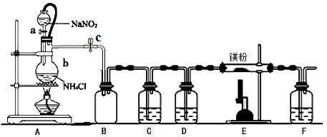
已知：①氮化镁常温下为浅黄色粉末，极易与水反应。
②亚硝酸钠和氯化铵制取氮气的反应剧烈放热，产生氮气的速度较快。
③温度较高时，亚硝酸钠会分解产生O₂等。
回答下列问题：
（1）仪器b的名称是________，写出装置A中发生反应的化学方程式___________________。
（2）某同学检验装置A部分的气密性，关闭止水夹c后，开启活塞a，水不断往下滴，直至全部流入烧瓶。试判断：A部分装置是否漏气？________（填“漏气”、“不漏气”或“无法确定”），判断理由：_____________________ ________。
（3）装置C中为饱和硫酸亚铁溶液，作用是___________，F装置的作用是_______________。
（4）加热至反应开始发生，需移走A处酒精灯，原因是________________________________。
（5）反应结束后，取m g E中样品于试管中，加足量蒸馏水，得V mL气体（换算为标准状况），则样品中氮化镁的质量分数为__________________。
24、(11分)二氧化氯（ClO₂）气体是一种常用高效的自来水消毒剂．
（1）KC1O₃和浓盐酸在一定温度下反应会生成ClO₂，反应方程为2KClO₃十4HCl（浓）═2KCl+2ClO₂↑+Cl₂↑+2H₂O，浓盐酸在该反应中表现出的性质是 ．
（2）实验室常用KClO₃．草酸（H₂C₂O₄）和稀硫酸制备C1O₂．该反应中氧化产物与还原产物物质的量之比为
（3）将ClO₂通入到硫化氢溶液中，然后加入少量的稀盐酸酸化的氯化钡溶液，发现有白色沉淀生成．写出二氧化氯与硫化氢溶液反应的离子方程式
（4）C1O₂和Cl₂在消毒时自身均被还原为Cl﹣，则常温常压下，等体积的C1O₂的消毒能力是Cl₂的 倍．
（5）自来水厂用ClO₂处理后的水中，要求ClO₂的浓度在0.1﹣0.8mg．L^{﹣1}之间．碘量法可
以检测水中ClO₂的浓度（不同pH环境中粒子种类如图所示），步骤如下：
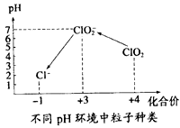
Ⅰ．取一定体积的水样，加入一定量的碘化钾，再将反应后溶液调至中性，并加入淀粉溶液，溶液变蓝．
Ⅱ．加入一定量的Na₂S₂O₃溶液（己知：2S₂O₃^{2﹣}+I₂═SO+2I﹣）
Ⅲ．加硫酸调节水样pH至1﹣3．
请问答：
①作I中反应的离子方程式是
② 在操作III过程中，溶液又呈蓝色，反应的离子方程式是
③ 若水样的体积为1.0L，在操作II时消耗了
1.0× 10^{﹣3}mol•L^{一1}，的Na₂S₂O₃溶液10mL．则水样中ClO₂的浓度是 mg•L^{一1}．
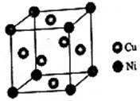
25、（7分）东晋《华阳国志·南中志》卷四中已有关于白铜的记载,云南镍白铜(铜镍合金)闻名中外,曾主要用于造币,亦可用于制作仿银饰品。回答下列问题:
(1). 镍元素基态原子的电子排布式为 ,3能级上的未成
对的电子数为 。
(2). 硫酸镍溶于氨水形成[Ni(NH₃)₆]SO₄蓝色溶液。
①[Ni(NH₃)₆]SO₄中阴离子的立体构型是 。
②在[Ni(NH₃)₆]²⁺中Ni²⁺与NH₃之间形成的化学键称为 ,
提供孤电子对的成键原子是 。
(3). 某镍白铜合金的立方晶胞结构如图所示。
若合金的密度为,晶胞参数________。(只写计算式)。

欢迎访问“高中试卷网”——http://sj.fjjy.org

